المحاضرة السادسة عشر
الفصل الرابع (قواعد البيانات Databases)
قواعد البيانات
مفهوم قواعد البيانات /انها تنظيم منطقي لمجموعات من الملفات المترابطة وتكون والبيانات فيها مرتبة ومخزنة بطريقة نموذجية يتم فيها تحاشي تكرار البيانات وتمكن أهمية قاعدة البيانات في نظم المعلومات الادارية في أن البيانات التي فيها تشكل المادة الأولية التي تعالج ليستخرج منها المعلومات التي تستخدم من قبل الإدارة
محتوى قواعد البيانات
تحوي قاعدة البيانات على الآتي :
- الملفات Files وهي مجموعة سجلات مرتبطة
- السجلات Recordsوهي مجموعة من حقول بيانات مرتبطة
- الحقول Fields
معمارية البيانات وهرميتها في قواعد البيانات
ملف
سجل
ملف
ملف
سجل
حقل
حقل
حقل
حقل
حقل
حقل
حقل
حقل
حقل
حقل
حقل
حقل
قاعدة البيانات

ملف

سجل
سجل
حقل
حقل
حقل
حقل

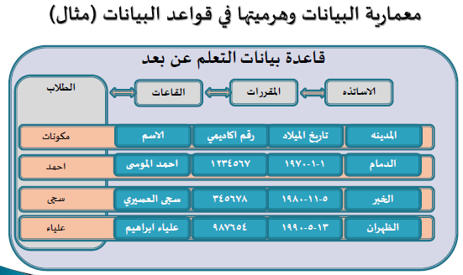
مثال عليها قاعدة البيانات التعلم عن بعد
الاساتذة
المقررات
القاعات
الطلاب
مكونات
المدينة
تاريخ الميلاد
رقم الاكاديمي
الاسم

- نظام ادارة قواعد البيانات
مجموعة متكاملة من برمجيات التطبيقات تخزن هيكل قاعدة البيانات والبيانات نفسها والعلاقات بين البيانات في قاعدة البيانات كما تزود المستخدم بأدوات سهلة تمكنه من التعامل مع قاعدة البيانات
- واخيرا لابد من التمييز بين قاعدة البيانات التي تتكون من مجموعة من الملفات المرتبطة معاً ونظام ادارة قاعدة البيانات والذي يمثل مجموعة من البرمجيات تدير بكفاءة مجموعة من البيانات المترابطة
- ومن هنا فإن نظام ادارة قواعد البيانات يتطلب من المنظمة اعادة تنظيم الدور الاستراتيجي للمعلومات والبدء بفعالية لإدارة وتخطيط المعلومات كمورد في المنظمة
معمارية نظام ادارة قواعد البيانات
يتكون نظام ادارة قواعد البيانات من مجموعة من المستويات :
- المستوى الخارجي
- المستوى المفاهيمي / المنطقي
- المستوى الداخلي / المادي
1/ المستوى الخارجي :
مستوى في قاعدة البيانات يستطيع فيه المستخدمون التخاطب والاتصال واسترجاع البيانات والمعلومات من خلال برامج تطبيقية أو طرق مباشرة من خلال لغة الاستعلام المهيكلة أو من خلال نماذج الاسترجاع أو مخطط قاعدة البيانات الخارجي ؛ ومن الضروري في المستوى الخارجي أن يزود المستخدم بآليات تصميم وتشغيل تعمل كوسيط لاستقبال البيانات من المستخدم واليه .
2/ المستوى المفاهيمي / المنطقي
هي المرحلة الوسيطة بين المستوى الخارجي والداخلي في قاعدة البيانات والذي تتم به عمليات فكرية ومنطقية من قبل المستخدم ويصف البنية المنطقية لمخطط البيانات المخزنة في قاعدة البيانات والممثلة للواقع والعلاقات بطريقة منطقية تناسب استخدامها .
ويتولى تصميم هذا المستوى مصمم قاعدة البيانات ويحوي على جميع الكينونات وصفاتها وعلاقاتها كما يحوي المعلومات ذات المعنى الخاصة بمخطط البيانات اجراءات الحفاظ على سلامة البيانات وقوانين الحفاظ على سرية المعلومات وادامتها .
3/ المستوى الداخلي / المادي
يحوي هذا المستوى تمثيل النموذج المادي للبيانات دون النظر الى معناها المنطقي اذ تتم به عمليات رقمية وحسابية لتحويل الشكل المنطقي الى الشكل المادي كما يشمل ايضاً على التراكيب والبنى المادية لقاعدة البيانات للوصول الى أفضل اداء مع توفير آليات التخاطب مع نظم التشغيل .
ومن أهم الوظائف التي يقوم بها المستوى الداخلي :
- تحديد أماكن التخزين والفهارس للبيانات
- وصف السجلات لغاية التخزين وتحديد احتياجاتها
- حفظ البيانات ونشرها
- تحديد تراكيب البيانات وهيكليتها
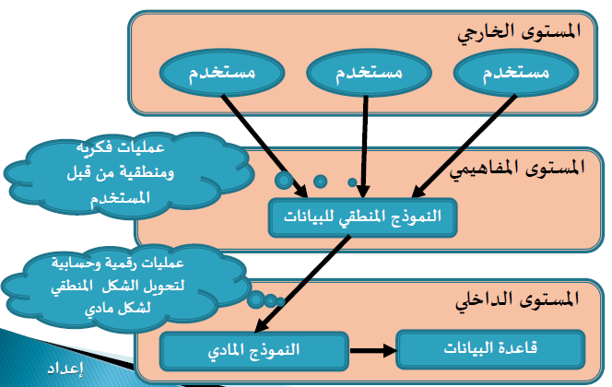
- نموذج علاقات الكيانات :
- يعتبر نموذج الكينونة :العلاقة الدعامة الرئيسية لبناء أنظمة قواعد البيانات ،اذ يمثل المشاركة بين الجداول فهو وسيلة لتصميم قاعدة البيانات انه مرحلة التصور التي يليها تمثيل الجداول بغض النظر عن ماهية التطبيقات .
- تمثل الكينونة الشيء الذي يمكن ان يوصف فقد يكون نشاط أو كيان ممثل في النموذج
اسم الكينونة
- ويرمز لاسم الكينونة بالرمز وعلى الكينونة ان تكون مرتبطة مع غيرها من الكينونات بعلاقات معينة.
- وأخيراً تستعمل العلاقات لربط الكينونات اذ تربط العلاقة بين كينونتين أو اكثر ويرمز لها بالرمز
اهم الرموز المستخدمة في نموذج علاقات الكيانات
- كينونة قوية :ومن الامثلة عليها / الموظفين

- كينونة ضعيفة : ومن الامثلة عليها /أبناء الموظفين

- علاقة قوية:علاقة عضو هيئة التدريس بالتأمين الصحي

- علاقة ضعيفة : علاقة ابناء عضو هيئة التدريس بالتأمين الصحي

- صفة :الجنس ,تاريخ الميلاد

- صفة مفتاحية :الرقم الوطني ،رقم الطالب الجامعي

- صفة متعددة القيم : شركة لها مواقع في أماكن مختلفة

- صفة مركبة القيم :كتابة الاسم الاول ،والاب،والعائلة

- صفة مشتقة : العمر وهو مشتق من تاريخ الميلاد

العلاقات / العلاقة هي التي تربط الجداول مع بعضها البعض عن طريق عامل مشترك بين هذه الجداول
درجة العلاقة / هي عدد الكينونات التي توجد في نموذج العلاقة فمثلا مدير يدير مدرسة ،موظف يعمل مشروع ,هي علاقات ثنائية لانها تحوي على كينونتين.
درجة العلاقة :
- العلاقات الاحادية
- العلاقات من الدرجات العليا
- العلاقات الثنائية
- العلاقات الثلاثية
- العلاقات من الدرجة ن
1/ العلاقات الاحادية
تمثل العلاقات الاحادية كينونة واحدة مرتبطة بعلاقة مع نفسها كأن يكون لدينا جدول واحد للموظفين ونريد استخراج الموظفين ورواتبهم موظف واخاه يعملان في قسم
2/ العلاقات من الدرجات العليا :
هي العلاقات التي تربط كينونتين فأكثر وتقسم الى:
- العلاقات الثنائية
العلاقات من الدرجة الثانية تحوي على كينونتين ترتبطان بعلاقة ,ومثال على ذلك :مدير يدير مشروع وهنا يكون لدينا كينونة مدير وكينونة مشروع يرتبطان بعلاقة
- العلاقات الثلاثية
هي العلاقة التي تربط بين ثلاث كينونات بعلاقة واحدة ومثال ذلك : وجود المورد ،المشروع ،مستودع قطع
- العلاقات من الدرجة ن
هي علاقة من الدرجة(ن)نربط (ن) من الكينونات بعلاقة واحدة ويجب ملاحظة أنها ليست (ن)من العلاقات بل هي (ن)من الكينونات
انواع العلاقات
- علاقة واحد لواحد
- علاقة واحد لمتعدد أو متعدد لواحد
- علاقة متعدد لمتعدد
1/ علاقة واحد لواحد :
هي ارتباط جدولين بحيث يقابل السجل الواحد في الجدول الاول سجلا واحداً في الجدول الثاني ومثال ذلك : المواطن ورقمه الوطني
R
E1
E2

ويمثل الشكل التالي مثالا توضيحيا على علاقة واحد لواحد بين المديرين والاقسام التي ينتمون لها
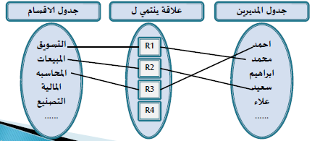
2- علاقة واحد لمتعدد او متعدد لواحد
انها ارتباط جدولين بحيث يقابل السجل الواحد في الجدول الاول أكثر من سجل في الجدول الثاني ومثال ذلك : الطالب والكتب التي يستعيرها من المكتبة
R
M 1
E1
E2

ويمثل الشكل التالي مثالاً توضيحياً على علاقة واحد لمتعدد او متعدد لواحد بين الموظفين والاقسام التي يعلمون بها
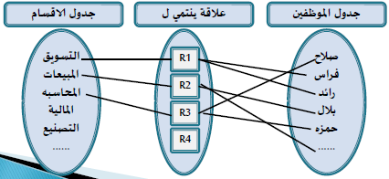
3/ علاقة متعدد لمتعدد
هي ارتباط جدولين بحيث يقابل السجل الواحد في كلا الجدولين اكثر من سجل في الجدول الثاني ومن الامثلة على ذلك وجود عدة مؤلفين يشتركون في عدة كتب
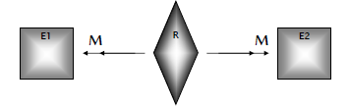
ويمثل الشكل التالي مثالا توضيحيا على علاقة واحد لمتعدد او متعدد لواحد بين الموظفين والاقسام التي يعملون بها
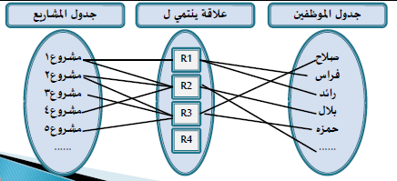
4/ علاقة ارتباط الكينونة مع نفسها:
تكون العلاقة هنا دائرية ، أي مرتبطة بنفس الكينونة من الجهتين ومن الامثلة عليها : وجود عدة موظفين في الشركة ، ولكن موظف معين قد تزوج موظفة تعمل معه في نفس الشركة وارتبط معها بعلاقة الزواج
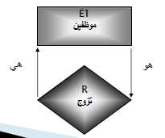
ويمثل الشكل التالي مثالا توضيحيا على علاقة ارتباط الكينونة مع نفسها كأن يكون الموظف في الشركة ويعود بعلاقة دائرية كمشرف على الموظفين معه
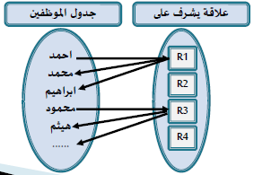
انواع نظم ادارة قواعد البيانات :
- نظم ادارة قواعد البيانات العلائقية
- نظم ادارة قواعد البيانات الهرمية
- نظم ادارة قواعد البيانات الشبكية
- قواعد البيانات الشيئية /الموجهة للكائنات
- نظم ادارة قواعد البيانات العلائقية الموجهة للكائنات
1/ نظم ادارة قواعد البيانات العلائقية
نوع من نموذج قواعد البيانات المنطقية يعامل البيانات كما لو كانت مخزنة على جداول ذي بعدين مكونا من صفوف واعمدة حيث تمثل الصفوف سجلات الجداول وبياناتها بينما تمثل الاعمدة صفات الجدول
- علماً ان قواعد البيانات العلائقية تتكون من مجموعة من الجداول والعلاقات التي تربطها حيث يمثل الجدول الوحدة الاساسية في قواعد البيانات العلائقية
- تعتبر نظم ادارة قواعد البيانات العلائقية النوع الشائع في مختلف انواع نظم ادارة قواعد البيانات سواء في الحاسوب الشخصي او الحواسيب الكبيرة او في الحواسيب العملاقة
- ويمثل النموذج التالي مخطط الكينونة –العلاقة في قاعدة البيانات العلائقية كما يظهرها الحاسوب
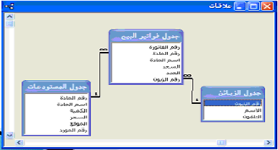
2/ نظم ادارة قواعد البيانات الهرمية
نوع من نموذج قواعد البيانات المنطقية والذي ينظم البيانات في بنية شجرية على شكل مجموعات بيانات كمجموعات فرعية ومجموعات فرعية اخرى حيث يكون السجل جزء فرعي في قسم والذي يتصل بعلاقة واحد لمتعدد
- قاعدة البيانات الهرمية لنظام موارد بشرية
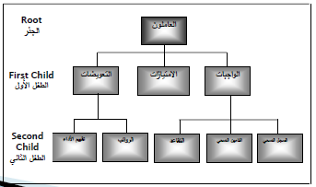

3/ نظم ادارة قواعد البيانات الشبكية
هي من اقدم نماذج قواعد البيانات المنطقية وهي مفيدة في تصوير ورسم علاقة متعدد لمتعدد ومن الامثلة على علاقة متعدد لمتعدد في قاعدة البيانات الشبكية تمثيل علاقة (الطلاب-المساقات) حيث تطرح العديد من المساقات في الجامعة ويسجل في كل منها عدد كبير من الطلاب اذ نرى ان مساق (1)قد سجل به الطلاب الذين يحملون الارقام (3,2,1) وفي نفس الوقت نرى ان الطلاب الذين يحملون الارقام (4,3,2)قد سجلوا في مساق (2)وهكذا
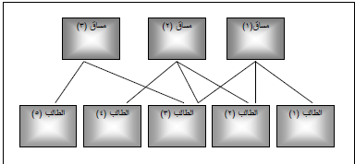
ان قواعد البيانات العلائقية تملك مرونة أكبر من قواعد البيانات الشبكية والهرمية حيث :
- تمتاز بسهولة التصميم وبساطته وسهولة صيانته
- تملك مرونة أكبر في توصيل البيانات الى استعلامات
- تجمع البيانات من عدة مصادر مختلفة ولديها القدرة على دمج البيانات من مصادر عديدة
- تملك القدرة على اضافة بيانات وسجلات جديدة دون التأثير على البرامج الموجودة وتطبيقاتها
- يمكن ان تضبط قواعد البيانات العلائقية لتسريع استعلام محدد سابق
4/ قواعد البيانات الشيئية /الموجهة للكائنات
قواعد بيانات تتعامل مباشرة مع الوسائط المتعددة واشكال بيانات من نوع جديد مثل :صوت ,صورة,وكينونات معقدة
ان نظم ادارة قواعد البيانات الموجهة للكائنات شائعة الاستخدام لانها تستطيع ادارة وسائط اعلام متعددة او تطبيقات كما انها تستخدم في تطبيقات الشبكة العنكبوتية ومفيدة في تخزين بيانات ارتباط الكينونة مع نفسها وهو مايعرف بالجيل الرابع من قواعد البيانات ؛ تستخدم تطبيقات التجارة والمالية في الغالب نظم ادارة قواعد البيانات الشيئية / الموجهة للكائنات ؛ لانها تتطلب نماذج بيانات يجب ان تتغير وتستجيب لظروف الاقتصاد الجديدة
5/ نظم ادارة قواعد البيانات العلائقية الموجهة للكائنات
قواعد بيانات مهجنة هي نظام ادارة قاعدة بيانات يعمل على توافق قدرات كلاً من نظام ادارة قاعدة البيانات العلائقية من اجل تخزين المعلومات التقليدية وقدرات نظام ادارة قاعدة البيانات الموجهة للكائنات لتخزين الصور والوسائط المتعددة

تلخيص: memo salem

